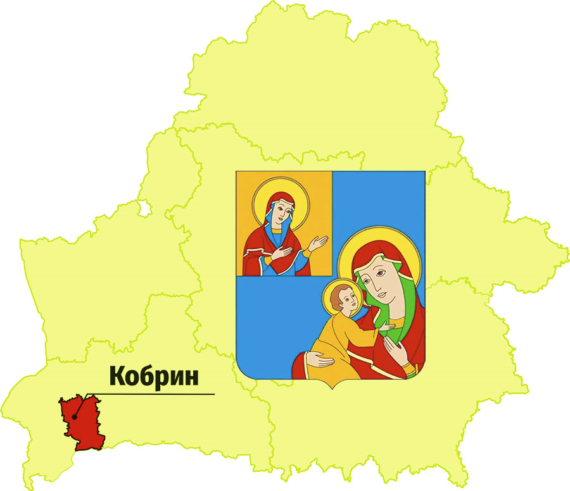
Бюллетень об исполнении бюджета
Кобринского района
за 9 месяцев
2025 года

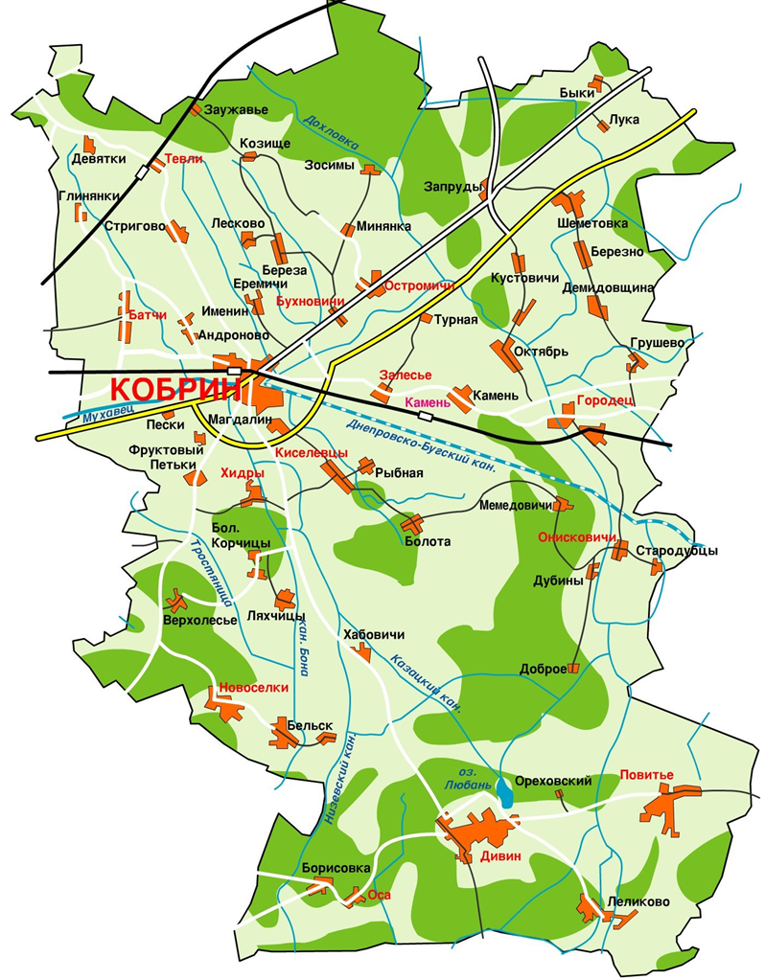 | Состав районного бюджета  Районный бюджет  Исполнено по доходам – 164 240,6 тыс. рублей  Исполнено по расходам – 167 359,9 тыс. рублей  (-) дефицит, (+) профицит – (-) 3 119,3 тыс. рублей  Бюджеты сельских советов (11 единиц)  Исполнено по доходам – 2 117,6 тыс. рублей  Исполнено по расходам – 2 067,7 тыс. рублей  (-) дефицит, (+) профицит – (+) 49,9 тыс. рублей
Исполнение консолидированного бюджета Кобринского района по доходам
тыс. рублей
Наименование | Уточнённый годовой план по доходам | Исполнено доходов | % исполнения
Налоговые доходы | 168 902,1 | 116 004,7 | 68,6
Неналоговые доходы | 10 039,5 | 7 073,8 | 70,5
Безвозмездные поступления | 63 682,6 | 43 279,6 | 68,0
Всего | 242 624,2 | 166 358,2 | 68,6

Исполнение консолидированного бюджета Кобринского района по расходам
тыс. рублей
Наименование | Уточнённый годовой план по расходам | Исполнено расходов | % исполнения
Национальная экономика | 10 389,1 | 7 820,5 | 75,3
Жилищно-коммунальные услуги и жилищное строительство | 26 478,6 | 19 962,3 | 75,4
Здравоохранение | 61 576,3 | 44 190,4 | 71,8
Физическая культура, спорт, культура и средства массовой информации | 11 639,4 | 7 997,9 | 68,7
Образование | 99 694,0 | 71 822,7 | 72,0
Социальная политика | 9 580,0 | 6 401,1 | 66,8
Расходы по другим разделам | 20 237,7 | 11 232,8 | 55,5
Всего | 239 595,2 | 169 427,6 | 70,7

Расходы консолидированного бюджета Кобринского района
по экономической классификации
тыс. рублей
Наименование | Уточнённый годовой план  по расходам | Исполнено расходов | % исполнения
Всего | 239 595,2 | 169 427,7 | 70,7
из них:
Заработная плата рабочих и служащих с учётом взносов (отчислений) на социальное страхование | 146 604,8 | 107 523,9 | 73,3
Лекарственные средства и изделия медицинского назначения | 6 424,1 | 4 484,4 | 69,8
Продукты питания | 7 650,5 | 4 428,3 | 57,9
Оплата коммунальных услуг | 11 966,7 | 7 851,6 | 65,6
Благоустройство населённых пунктов | 8 625,5 | 5 514,8 | 63,9
Субсидии, | 25 236,2 | 20 040,2 | 79,4
в том числе:
субсидии по жилищно-коммунальным услугам | 14 461,9 | 11 814,6 | 81,7
затраты по пассажирским перевозкам | 6 099,0 | 4 870,9 | 79,9
возмещение разницы в ценах на твердые виды топлива, реализуемые населению | 505,1 | 197,5 | 39,1
Текущие бюджетные трансферты населению | 9 867,6 | 6 270,9 | 63,6

Долговые обязательства органов местного управления и самоуправления
тыс. рублей
Долговые обязательства | На 01.01.2025 | На 01.10.2025 | Отклонение
1. Долг органов местного управления и самоуправления | 0,0 | 0,0 | 0,0
1.1 Ценные бумаги | 0,0 | 0,0 | 0,0
1.2 Гарантии, предъявленные к исполнению | 0,0 | 0,0 | 0,0
1.3 Бюджетные кредиты | 0,0 | 0,0 | 0,0
2. Долг, гарантированный исполнительными и распорядительными органами | 1 735,6 | 1 492,2 | 243,4
Всего | 1 735,6 | 1 380,1 | 355,5

